Semana 19 lenguaje

OBSERVA BIEN Y COMPLETA ESCRIBE LAS SILABAS QUE FALTEN EN CADA PALABRA.

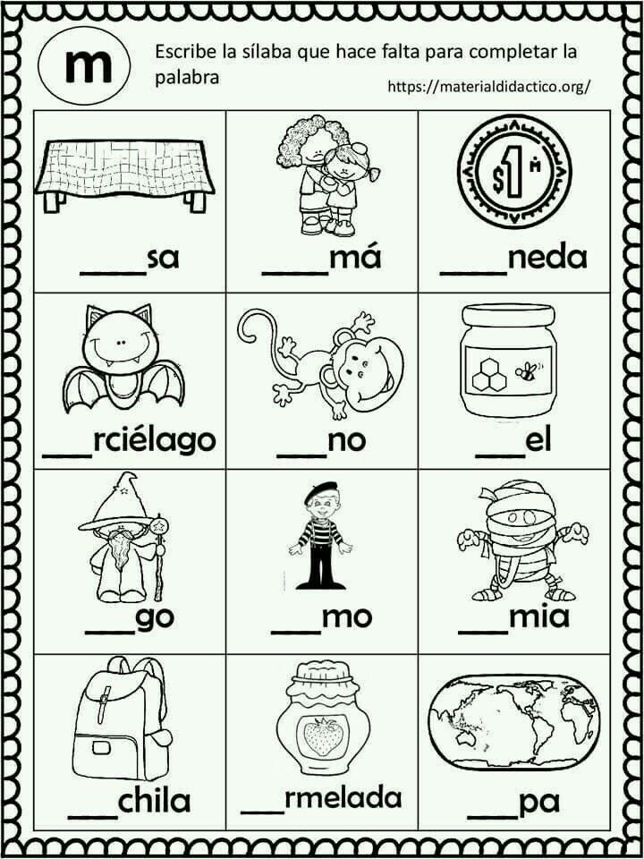

ESCRIBES LAS PALABRAS QUE ENCONTRASTES ARRIBA.

1._________________________ 5. ___________________ 9. ____________________________

2. _________________________ 6. ___________________ 10. ____________________________

3._________________________ 7. ____________________ 11. _____________________________

4._________________________ 8. ____________________ 12. _____________________________